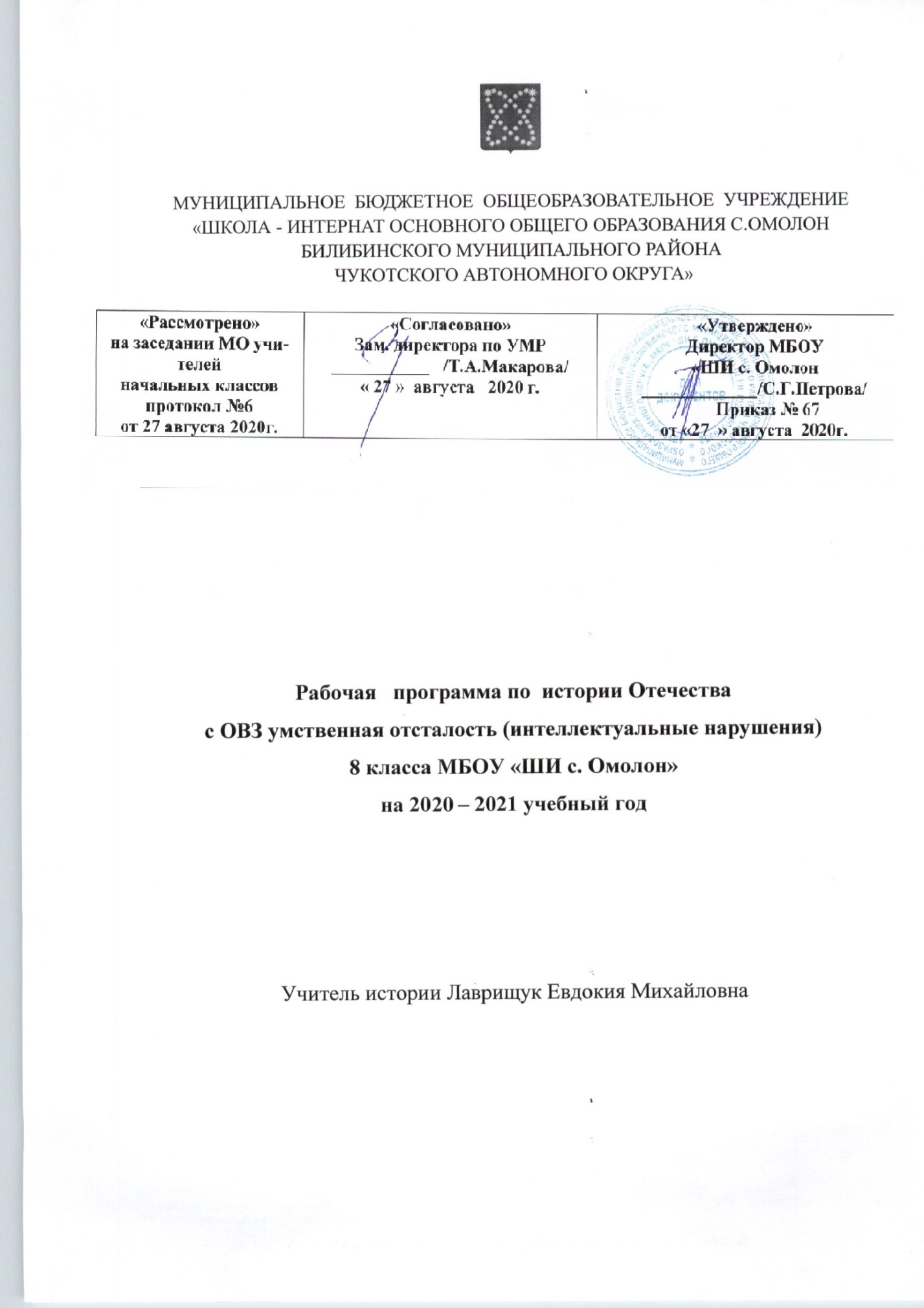

Пояснительная записка
История Отечества 8 класс.
Рабочая программа по основам социальной жизни для основной школы составлена на основе:
- Устава МБОУ «ШИ с. Омолон»
- Адаптированной образовательной программы обучающихся с ОВЗ умственной отсталостью (интеллектуальными нарушениями) на 2020-2021 учебный год
- Учебным планом обучающихся с ОВЗ умственной отсталостью (интеллектуальными нарушениями) МБОУ «ШИ с. Омолон» на 2020 - 2021 учебный год
Предмет «История Отечества» играет важную роль в процессе развития и воспитания личности, обучающихся с умственной отсталостью (интеллектуальными нарушениями), формирования гражданской позиции учащихся, воспитания их в духе патриотизма и уважения к своей Родине, ее историческому прошлому.

Основные цели изучения истории ― формирование нравственного сознания развивающейся личности обучающихся с умственной отсталостью (интеллектуальными нарушениями), способных к определению своих ценностных приоритетов на основе осмысления исторического опыта своей страны; развитие умения применять исторические знания в учебной и социальной деятельности; развитие нарушенных при умственной отсталости высших психических функций. Достижение этих целей будет способствовать социализации учащихся с интеллектуальным недоразвитием.
Основные задачи изучения предмета:
― овладение учащимися знаниями о выдающихся событиях и деятелях отечественной истории;
― формирование у учащихся представлений о жизни, быте, труде людей в разные исторические эпохи;
― формирование представлений о развитии российской культуры, ее выдающихся достижениях, памятниках;
― формирование представлений о постоянном развитии общества, связи прошлого и настоящего;
― усвоение учащимися терминов и понятий, знание которых необходимо для понимания хода развития истории;
― формирование интереса к истории как части общечеловеческой культуры, средству познания мира и самопознания.
― формирование у школьников умений применять исторические знания для осмысления сущности современных общественных явлений, в общении с другими людьми в современном поликультурном, полиэтническом и многоконфессиональном обществе;
― воспитание учащихся в духе патриотизма, уважения к своему Отечеству;
― воспитание гражданственности и толерантности;
― коррекция и развитие познавательных психических процессов.
Место учебного предмета в учебном плане
Согласно учебному плану на курс изучения истории Отечества в 8 классе отводится 68 учебных часов основной школы соответственно из расчета по 2 учебного часа в неделю.
Требования к результатам освоения содержания курса «История Отечества»
Минимальный уровень:
- знание некоторых дат важнейших событий отечественной истории;
- знание некоторых основных фактов исторических событий, явлений, процессов;
- знание имен некоторых наиболее известных исторических деятелей (князей, царей, политиков, полководцев, ученых, деятелей культуры);
- понимание значения основных терминов-понятий;
- установление по датам последовательности и длительности исторических событий, пользование «Лентой времени»;
- описание предметов, событий, исторических героев с опорой на наглядность, составление рассказов о них по вопросам учителя;
- нахождение и показ на исторической карте основных изучаемых объектов и событий;
- объяснение значения основных исторических понятий с помощью учителя.
Достаточный уровень:
знание хронологических рамок ключевых процессов, дат важнейших событий отечественной истории;
знание некоторых основных исторических фактов, событий, явлений, процессов; их причины, участников, результаты и значение; составление рассказов об исторических событиях, формулировка выводов об их значении;
знание мест совершения основных исторических событий;
знание имен известных исторических деятелей (князей, царей, политиков, полководцев, ученых, деятелей культуры) и составление элементарной характеристики исторических героев;
формирование первоначальных представлений о взаимосвязи и последовательности важнейших исторических событий;
понимание «легенды» исторической карты и «чтение» исторической карты с опорой на ее «легенду»;
знание основных терминов понятий и их определений;
соотнесение года с веком, установление последовательности и длительности исторических событий;
сравнение, анализ, обобщение исторических фактов;
поиск информации в одном или нескольких источниках;
установление и раскрытие причинно-следственных связей между историческими событиями и явлениями.

Содержание курса. 8 класс
Россия в первой половине XIX века. Россия в начале XIX века. Приход к власти Александра I. Внутренняя и внешняя политика России. Отечественная война 1812 г. Основные этапы и сражения войны. Бородинская битва. Герои войны (М. И. Кутузов, М. Б. Барклай-де-Толли, П. И. Багратион, Н. Н. Раевский, Д. В. Давыдов и др.). Причины победы России в Отечественной войне. Народная память о войне 1812 г.
Правление Александра I. Движение декабристов: создание тайных обществ в России, их участники. Вступление на престол Николая I. Восстание декабристов на Сенатской площади в Санкт-Петербурге. Суд над декабристами. Значение движения декабристов.
Правление Николая I. Преобразование и укрепление государственного аппарата. Введение военных порядков во все сферы жизни общества. Внешняя политика России. Крымская война 1853-1856 гг. Итоги и последствия войны.
«Золотой век» русской культуры первой половины XIX века. Развитие науки, техники, живописи, архитектуры, литературы, музыки. Выдающиеся деятели культуры (А. С. Пушкин, М. Ю. Лермонтов, Н. В. Гоголь, М. И. Глинка, В. А. Тропинин, К. И. Росси и др.).
Россия во второй половине XIX – начале XX века. Правление Александра II. Отмена крепостного права, его значение. Жизнь крестьян после отмены крепостного права. Социально-экономическое развитие России. Реформы, связанные с преобразованием жизни в стране (городская, судебная, военная реформы, открытие начальных народных училищ). Убийство Александра II.
Приход к власти Александра III. Развитие российской промышленности, формирование русской буржуазии. Положение и жизнь рабочих. Появление революционных кружков. Жизнь и быт русских купцов, городского и сельского населения. Наука и культура во второй половине XIX века. Великие имена: И. С. Тургенев, Ф. М. Достоевский, Л. Н. Толстой, В. И. Суриков, П. И. Чайковский, А. С. Попов, А. Ф. Можайский и др.
Начало правления Николая II. Промышленное развитие страны. Положение основных групп населения. Стачки и забастовки рабочих. Русско-японская война 1904-1905 гг.: основные сражения. Причины поражения России в войне. Воздействие войны на общественную и политическую жизнь страны.
Первая русская революция 1905-1907 гг. Кровавое воскресенье 9 января 1905 г. ― начало революции, основные ее события. «Манифест 17 октября 1905 года». Поражение революции, ее значение. Реформы П. А. Столыпина и их итоги.
«Серебряный век» русской культуры. Выдающиеся деятели культуры: А. М. Горький, В. А. Серов, Ф. И. Шаляпин, Анна Павлова и др. Появление первых кинофильмов в России.
Россия в Первой мировой войне. Героизм и самоотверженность русских солдат. Победы и поражения русской армии в ходе военных действий. Брусиловский прорыв. Подвиг летчика П. Н. Нестерова. Экономическое положение в стране. Отношение к войне в обществе.

Учебно-тематический план-8 класс

Название темы | Количество часов
Российская империя в первой половине XIX века | 34
Россия во второй половине XIX - начале XX века | 34
Итого | 68

№ п\п | Название разделов, тем уроков | Часы по разделам
Российская империя в первой половине XIX века |  | 34 ч.
1 | Россия в начале XIX века.
2 | Правление Павла I.
3 | Приход к власти Александра I.
4 | Внутренняя и внешняя политика России.
5 | Отечественная война 1812 года.
6 | Основные этапы и сражения войны.
7 | Бородинская битва.
8 | М.И. Кутузов.
9 | Герои Отечественной войны 1812 года.
10 | Причины победы России в Отечественной войне.
11 | Народная память о войне 1812 г.
12 | Правление Александра I.
13 | Движение декабристов
14 | Реформы государственного управления.
15 | Создание тайных обществ.
16 | Вступление на престол Николая I.
17 | Восстание декабристов.
18 | Разгром движения декабристов.
19 | Суд над декабристами.
20 | Правление Николая I.
21 | Внутренняя политика Николая I.
22 | Преобразование и укрепление государственного аппарата.
23 | Проведение военных реформ.
24 | Введение военных порядков во все сферы жизни общества.
25 | Внешняя политика Николая I.
26 | Крымская война 1853-1856 гг.
27 | Итоги и последствия Крымской войны
28 | Общественные движения.
29 | «Золотой век» русской культуры первой половине XIX в.
30 | «Золотой век» русской культуры первой половине XIX в.
31 | Развитие науки, техники, живописи
32 | Развитие литературы, архитектуры, музыки.
33 | Выдающиеся деятели культуры
34 | Повторение
Россия во второй половине XIX - начале XX века |  | 34 ч.
35 | Правление императора Александра II.
36 | Отмена крепостного права, его значение.
37 | Жизнь крестьян после отмены крепостного права.
38 | Государственные реформы при Александре II.
39 | Социально-экономическое развитие России.
40 | Реформы, связанные с преобразованием жизни в стране
41 | Убийство Александра II.
42 | Приход к власти императора Александра III.
43 | Положение и жизнь рабочих.
44 | Жизнь и быт русских купцов, городского и сельского населения.
45 | Экономическая политика Александра III.
46 | Развитие промышленности и торговли.
47 | Внутренняя политика Александра III.
48 | Наука и культура во второй половине XIX - начале XX в.
49 | Русские географические открытия и путешествия.
50 | Личность царя Николая II.
51 | Положение основных групп населения.
52 | Высшие и центральные органы управления страной.
53 | Социально-экономическое развитие России.
54 | Реформы П.А. Столыпина.
55 | Сельскохозяйственное производство.
56 | Кризис промышленности 1900-1913 гг.
57 | Формирование политических партий.
58 | Первая русская революция 1905 года.
59 | Историческое значение первой русской революции. Государственная Дума.
60 | Внешняя политика: Черное море, Дальний Восток, Балканский регион.
61 | Русско-японская война 1904-1905 гг.: основные сражения.
62 | Участие России в Первой мировой войне.
63 | Экономическое положение России во время войны.
64 | Кризис власти. Судьба личности Николая II.
65 | Оперное и балетное искусство.
66 | «Серебряный век» русской культуры
67 | Появление первых кинофильмов в России.
68 | Обобщающее повторение.

